Docente: Ing. Kely Cabrera
Asignatura: Química superior

CONTAMINANTES EN EL ENTORNO NATURAL
Y LA SALUD HUMANA

Objetivo: Identificar sustancias tóxicas cotidianas y comprender su etiquetado de seguridad.

Instrucciones:
Buscar en casa 3 productos químicos de limpieza, jardinería o mantenimiento (ej. cloro, insecticida, desengrasante, pintura).

- Identificar los Pictogramas de Peligro en la etiqueta (calavera, llama, signo de exclamación, pez muerto).
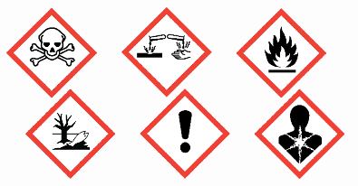

- Buscar el "Ingrediente Activo" (ej. Hipoclorito de Sodio, Cipermetrina).
- Investigar la Ficha de Seguridad (MSDS) de los productos (mínimo 2) y determinar: ¿Qué hacer en caso de ingestión? y ¿Cómo afecta al medio ambiente si se tira por el desagüe?

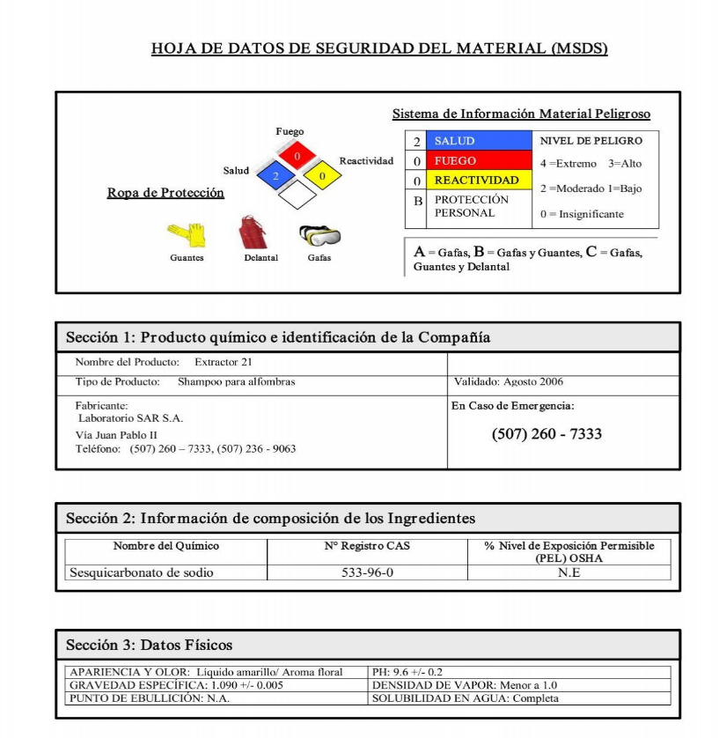

Resultado:

Realizar una tabla comparativa con fotos (evidencia) de los productos y un breve párrafo de conclusión sobre qué tan seguros son los productos que usan en casa en base al pictograma de peligro y ficha de Seguridad (MSDS).

